Государственное казённое общеобразовательное учреждение
«Джурмутская средняя общеобразовательная школа» Тляратинского района

СОГЛАСОВАНО  Зам. директора по УВР  Имамов Т.Б .  « » . 2019 г. | Утверждаю  Директор ГКОУ «Джурмутская СОШ»  __________ Омаров ПМ.  Приказ № от « » . 2019г.

Рабочая программа
по учебному предмету
«Русский язык»
для 1 класса

Составитель:
Магомедова А.М.
учитель начальных классов

- 2019-

- Пояснительная записка.
Рабочая программа по русскому языку 1класса разработана для реализации основной образовательной программы ГКОУ «Мазадинская СОШ».
Цель: ознакомление обучающихся с основными положениями науки о языке и формирование на этой основе знаково-символического восприятия и логического мышления.
Задачи:
- формирование коммуникативной компетенции учащихся: развитие устной и письменной речи, монологической и диалогической речи,
- формирование навыков письма как показателя общей культуры человека;
- развитие речи, мышления, воображения школьников, умения выбирать средства языка в соответствии с целями, задачами и условиями общения;
- формирование у младших школьников первоначальных представлений о системе и структуре русского языка: лексике, фонетике, графике, орфоэпии, морфемике (состав слова), морфологии и синтаксисе;
- формирование навыков культуры речи во всех её проявлениях, умений правильно писать и читать, участвовать в диалоге, составлять несложные устные монологические высказывания и письменные тексты;
- воспитание позитивного эмоционально-ценностного отношения к русскому языку, чувства сопричастности к сохранению его уникальности и чистоты; пробуждение познавательного интереса к языку, стремления совершенствовать свою речь.
Ведущее место дисциплины «Русский язык» в системе общего образования обусловлено тем, что русский язык является государственным языком РФ. В процессе изучения русского языка у учащихся начальной школы формируются позитивное отношение к русскому языку, стремление к его грамотному использованию, понимание того, что правильная устная и письменная речь является показателем общей культуры человека. На уроках русского языка ученики получают начальное представление о нормах русского литературного языка и правилах речевого этикета, учатся ориентироваться в целях, задачах, условиях общения, выборе адекватных языковых средств для успешного решения коммуникативной задачи. Русский язык является для учащихся основой всего процесса обучения, средством развития их мышления, воображения, интеллектуальных и творческих способностей, основным каналом социализации личности. Успехи в изучении русского языка во многом определяют результаты обучения по другим школьным предметам.
Специфика предмета «Русский язык» состоит в том, что образование младших школьников в области родного языка является определяющим в процессе личностного, духовно-нравственного, эмоционального, интеллектуального развития ребенка, формирования его индивидуальности, становления всех форм общения – говорения, письма, слушания, чтения, познания окружающего мира и самого себя.

Описание места учебного предмета в учебном плане.
На изучение русского языка в начальной школе выделяется в 1 классе — 132 ч (4 ч в неделю, 33 учебные недели): из них 115 ч (23 учебные недели) отводится урокам обучения письму в период обучения грамоте и 50 ч (10 учебных недель) — урокам русского языка.

2. Планируемые результаты освоения дисциплины в 1 классе:
Личностные результаты
- внутренняя позиция школьника на уровне положительного отношения к школе;
- положительное отношение к урокам русского языка;
- уважительное отношение к русскому языку как родному языку русского народа и языкам, на которых говорят другие народы;
- интерес к языковой и речевой деятельности;
- представление об этических чувствах (доброжелательности, сочувствия, сопереживания, отзывчивости, любви ко всему живому на Земле и др.);
- первоначальные навыки сотрудничества со взрослыми и сверстниками в процессе выполнения совместной учебной деятельности на уроке и в проектной деятельности.
Метапредметные результаты
Регулятивные УУД:
- принимать и сохранять цель и учебную задачу, соответствующую этапу обучения (определённому этапу урока), с помощью учителя;
- понимать выделенные ориентиры действий (в заданиях учебника, в справочном материале учебника – в памятках) при работе с учебным материалом;
- высказывать своё предположение относительно способов решения учебной задачи;
- проговаривать вслух последовательность производимых действий, составляющих основу осваиваемой деятельности (опираясь на памятку или предложенный алгоритм);
- оценивать совместно с учителем или одноклассниками результат своих действий, вносить соответствующие коррективы.
Познавательные УУД:
- целенаправленно слушать учителя (одноклассников), решая познавательную задачу;
- ориентироваться в учебнике (на форзацах, шмуцтитулах, страницах учебника, в оглавлении, в условных обозначениях, в словарях учебника);
- осуществлять под руководством учителя поиск нужной информации в учебнике и учебных пособиях;
- понимать знаки, символы, модели, схемы, приведённые в учебнике и учебных пособиях (в том числе в электронном приложении к учебнику);
- работать с информацией, представленной в разных формах (текст, рисунок, таблица, схема), под руководством учителя;
- понимать текст, опираясь на содержащую в нём информацию, находить в нём необходимые факты, сведения и другую информацию;
- преобразовывать информацию, полученную из рисунка (таблицы, модели), в словесную форму под руководством учителя;
- понимать заданный вопрос, в соответствии с ним строить ответ в устной форме;
- составлять устно монологическое высказывание по предложенной теме (рисунку);
- анализировать изучаемые факты языка с выделением их отличительных признаков, осуществлять синтез как составление целого из их частей (под руководством учителя);
- осуществлять сравнение, сопоставление, классификацию изученных фактов языка по заданному признаку (под руководством учителя);
- делать выводы в результате совместной работы класса и учителя;
- подводить языковой факт под понятие разного уровня обобщения (предмет и слово, обозначающее предмет; слова, обозначающие явления природы, школьные принадлежности и др.);
- осуществлять аналогии между изучаемым предметом и собственным опытом (под руководством учителя).
Коммуникативные УУД:
- слушать собеседника и понимать речь других;
- оформлять свои мысли в устной и письменной форме (на уровне предложения или небольшого текста);
- принимать участие в диалоге;
- задавать вопросы, отвечать на вопросы других;
- принимать участие в работе парами и группами;
- договариваться о распределении функций и ролей в совместной деятельности;
- признавать существование различных точек зрения; высказывать собственное мнение;
- оценивать собственное поведение и поведение окружающих, использовать в общении правила вежливости.
Предметные результаты
- представление о русском языке как государственном языке нашей страны Российской Федерации;
- представление о значимости языка и речи в жизни людей;
- представление о некоторых понятиях и правилах из области фонетики, графики, орфоэпии, лексики и грамматики, орфографии и пунктуации (в объёме учебной программы);
- практические умения работать с языковыми единицами;
- представление о некоторых изменениях в системе русского языка и его развитии, пополнении словарного запаса русского языка;
- представление о правилах речевого этикета;
- адаптация к языковой и речевой деятельности

3. Содержание учебного предмета
Виды речевой деятельности
Слушание. Осознание цели и ситуации устного общения. Адекватное восприятие звучащей речи. Понимание на слух информации, содержащейся в предложенном тексте, определение основной мысли текста, передача его содержания по вопросам.
Говорение. Выбор языковых средств в соответствии с целями и условиями для эффективного решения коммуникативной задачи. Практическое овладение диалогической формой речи. Овладение умениями начать, поддержать, закончить разговор, привлечь внимание и т. п. Практическое овладение устными монологическими высказываниями в соответствии с учебной задачей (описание, повествование, рассуждение). Овладение нормами речевого этикета в ситуациях учебного и бытового общения (приветствие, прощание, извинение, благодарность, обращение с просьбой). Соблюдение орфоэпических норм и правильной интонации.
Чтение. Понимание учебного текста. Выборочное чтение с целью нахождения необходимого материала. Нахождение информации, заданной в тексте в явном виде. Формулирование простых выводов на основе информации, содержащейся в тексте. Интерпретация и обобщение содержащейся в тексте информации
Письмо. Овладение разборчивым аккуратным письмом с учётом гигиенических требований к этому виду учебной работы. Списывание, письмо под диктовку в соответствии с изученными правилами. Письменное изложение содержания прослушанного и прочитанного текстов (подробное, выборочное). Создание небольших собственных текстов (сочинений) по интересной детям тематике (на основе впечатлений, литературных произведений, сюжетных картин, серий картин, репродукций картин художников, просмотра фрагмента видеозаписи и т. п.).
Обучение грамоте
Фонетика. Звуки речи. Осознание единства звукового состава слова и его значения. Установление числа и последовательности звуков в слове. Сопоставление слов, различающихся одним или несколькими звуками. Составление звуковых моделей слов. Сравнение моделей различных слов. Подбор слов к определённой модели.
Различение гласных и согласных звуков, гласных ударных и безударных, согласных твёрдых и мягких, звонких и глухих.
Слог как минимальная произносительная единица. Деление слов на слоги. Определение места ударения. Смыслоразличительная роль ударения.
Графика. Различение звука и буквы: буква как знак звука. Овладение позиционным способом обозначения звуков буквами. Буквы гласных как показатель твёрдости-мягкости согласных звуков. Функция букв е, ё, ю, я. Мягкий знак как показатель мягкости предшествующего согласного звука.
Знакомство с русским алфавитом как последовательностью букв.
Чтение. Формирование навыка слогового чтения (ориентация на букву, обозначающую гласный звук). Плавное слоговое чтение и чтение целыми словами со скоростью, соответствующей индивидуальному темпу ребёнка. Осознанное чтение слов, словосочетаний, предложений и коротких текстов. Чтение с интонациями и паузами в соответствии со знаками препинания. Развитие осознанности и выразительности чтения на материале небольших текстов и стихотворений.
Знакомство с орфоэпическим чтением (при переходе к чтению целыми словами). Орфографическое чтение (проговаривание) как средство самоконтроля при письме под диктовку и при списывании.
Письмо. Усвоение гигиенических требований при письме. Развитие мелкой моторики пальцев и свободы движения руки. Развитие умения ориентироваться на пространстве листа в тетради и на пространстве классной доски. Овладение начертанием письменных прописных (заглавных) и строчных букв. Письмо букв, буквосочетаний, слогов, слов, предложений с соблюдением гигиенических норм. Овладение разборчивым, аккуратным письмом. Письмо под диктовку слов и предложений, написание которых не расходится с их произношением. Усвоение приёмов и последовательности правильного списывания текста.
Овладение первичными навыками клавиатурного письма.
Понимание функции небуквенных графических средств: пробела между словами, знака переноса.
Слово и предложение. Восприятие слова как объекта изучения, материала для анализа. Наблюдение над значением слова.
Различение слова и предложения. Работа с предложением: выделение слов, изменение их порядка. Интонация в предложении. Моделирование предложения в соответствии с заданной интонацией.
Орфография. Знакомство с правилами правописания и их применение:
• раздельное написание слов;
• обозначение гласных после шипящих (ча—ща, чу—щу, жи—ши);
• прописная (заглавная) буква в начале предложения, в именах собственных;
• перенос слов по слогам без стечения согласных;
• знаки препинания в конце предложения.
Развитие речи. Понимание прочитанного текста при самостоятельном чтении вслух и при его прослушивании. Составление небольших рассказов повествовательного характера по серии сюжетных картинок, материалам собственных игр, занятий, наблюдений, на основе опорных слов.

4. Тематическое планирование по русскому языку в 1 классе
№ п/п | Раздел | Кол-во часов
Обучение грамоте (письмо) – 97 ч.
1 | Добукварный период. | 22
2 | Букварный период. | 75
Русский язык - 35ч.
3 | Наша речь | 1
4 | Текст, предложение, диалог. | 2
5 | Слова, слова, слова… | 4
6 | Перенос слов. | 2
7 | Ударение | 1
8 | Звуки и буквы | 1
9 | Русский алфавит или азбука | 2
10 | Гласные звуки | 2
11 | Ударные и безударные гласные звуки | 4
12 | Согласные звуки | 2
13 | Твердые и мягкие согласные звуки | 2
14 | Мягкий знак как показатель мягкости согласного звука | 3
15 | Согласные звонкие и глухие | 4
16 | Шипящие согласные звуки | 3
17 | Заглавная буква в словах | 1
18 | Повторение изученного | 1
ИТОГО: |  | 132

График контрольных работ
№ урока | Наименование | Дата | Примечание
9 | К.Р.№ 1 Входная контрольная работа
97 | К.Р.№ 2 Контрольное списывание. Заглавная буква в именах собственных
130 | К.Р.№ 3 Итоговый контрольная работа за год по теме: «Звуки и буквы»

ЭКО
№  п/п | №  урока | Тема | Дата | Примечание
1 | 14 | Строчная и заглавная буквы а, А
2 | 22 | Заглавная буква У
3 | 28 | Заглавная буква К
4 | 40 | Заглавная буква Е
5 | 50 | Заглавная буква Б
6 | 58 | Заглавная буква Г
7 | 73 | Строчная и заглавная буква Х , х
8 | 88 | Повторение по теме «Парные согласные звуки».  Списывание текста
9 | 100 | Наблюдение над значением предложений, различных по цели высказывания и интонации. Оформление предложений в устной и письменной речи. Диалог
10 | 103 | Вежливые и ласковые слова. Однозначные и многозначные слова. Загадки русских слов
11 | 110 | Алфавит, или азбука
12 | 115 | Обозначение гласных звуков буквами в ударных и безударных слогах
13 | 131 | Заглавная буква в именах собственных

5. Календарно-тематическое планирование
учебного предмета «Русский язык» в 1 классе
№ п/п | Тема | Кол-во часов |  | Дата | Примечание
Обучение грамоте (письмо) - 97ч.
ДОБУКВАРНЫЙ ПЕРИОД – 22 ч.
1 | История возникновения письма. Знакомство с прописью, с правилами письма | 1
2 | Рабочая строка. Гигиенические правила письма, правила посадки при письме | 1
3 | Прямые, наклонные и вертикальные линии. Письмо овалов и полуовалов | 1
4 | Строка и межстрочное пространство. Рисование бордюров | 1
5 | Письмо наклонной линии с закруглением внизу и вверху | 1
6 | Письмо длинной прямой наклонной линии с закруглением вверху и внизу | 1
7 | Письмо наклонных прямых с закруглением внизу | 1
8 | Письмо овалов и полуовалов, коротких наклонных линий | 1
9 | К.Р.№1 Входная контрольная работа | 1
10 | Письмо линий с закруглением внизу и вверху Письмо длинной наклонной линии с петлей внизу | 1
11 | Письмо длинной наклонной линии с петлей вверху | 1
12 | Письмо прямых наклонных линий | 1
13 | Строчная письменная буква а | 1
14 | Строчная и заглавная буквы а, А | 1
15 | Строчная и заглавная буквы о, О | 1
16 | Написание изученных букв | 1
17 | Строчная буква и | 1
18 | Заглавная буква И | 1
19 | Строчная буква ы | 1
20 | Закрепление написания изученных букв | 1
21 | Строчная буква у | 1
22 | Заглавная буква У | 1
БУКВАРНЫЙ ПЕРИОД - 75ч.
23 | Строчная буква н | 1
24 | Заглавная буква Н | 1
25 | Строчная и заглавная буквы с, С | 1
26 | Строчная и заглавная буквы с, С | 1
27 | Строчная буква к | 1
28 | Заглавная буква К | 1
29 | Строчная буква т | 1
30 | Заглавная буква Т | 1
31 | Закрепление написания изученных букв | 1
32 | Строчная буква л | 1
33 | Заглавная буква Л | 1
34 | Написание слов и предложений с изученными буквами | 1
35 | Строчная буква р | 1
36 | Заглавная буква Р | 1
37 | Строчная буква в | 1
38 | Заглавная буква В | 1
39 | Строчная буква е | 1
40 | Заглавная буква Е | 1
41 | Закрепление написания изученных букв | 1
42 | Строчная буква п | 1
43 | Заглавная буква П | 1
44 | Строчная буква м | 1
45 | Заглавная буква М | 1
46 | Написание слов и предложений с изученными буквами | 1
47 | Строчная буква з | 1
48 | Заглавная буква З | 1
49 | Строчная буква б | 1
50 | Заглавная буква Б | 1
51 | Строчная и заглавная буквы б, Б | 1
52 | Строчная и заглавная буква Д, д | 1
53 | Закрепление написания изученных букв. Письмо слов и предложений с изученными буквами | 1
54 | Строчная буква я | 1
55 | Заглавная буква Я | 1
56 | Строчная и заглавная буквы я, Я | 1
57 | Строчная буква г | 1
58 | Заглавная буква Г | 1
59 | Строчная буква ч, обозначающая мягкий согласный звук. Слоги ча, чу | 1
60 | Заглавная буква Ч, обозначающая мягкий согласный звук. Слоги ча, чу | 1
61 | Буква ь (мягкий знак). Мягкий знак как показатель мягкости согласного звука | 1
62 | Буква ь (мягкий знак). Мягкий знак как показатель мягкости согласного звука | 1
63 | Буква ь (мягкий знак) – знак мягкости. Буква ь  в середине слова | 1
64 | Строчная буква ш, обозначающая твердый согласный звук | 1
65 | Строчная и заглавная буквы ш, Ш. Написание слов с сочетанием ши | 1
66 | Строчная буква ж, обозначающая твердый согласный звук | 1
67 | Заглавная буква Ж, обозначающая твердый согласный звук | 1
68 | Строчная и прописная буквы ж, Ж.  Написание слов с сочетанием жи | 1
69 | Строчная буква ё (с. 10) Заглавная буква Ё | 1
70 | Строчная буква ё, после согласных | 1
71 | Строчная буква й. Слова с буквой й | 1
72 | Строчная буква й. Слова с буквой й | 1
73 | Строчная и заглавная буква Х , х | 1
74 | Строчная и заглавная буквы х, Х (закрепление) | 1
75 | Строчная буква ю | 1
76 | Заглавная буква Ю | 1
77 | Строчная буква ц, обозначающая твердый согласный звук | 1
78 | Заглавная буква Ц, обозначающая твердый согласный звук | 1
79 | Строчная буква э | 1
80 | Заглавная буква Э | 1
81 | Строчная буква щ, обозначающая мягкий согласный звук. Слоги ща, щу | 1
82 | Заглавная буква Щ, обозначающая мягкий согласный звук. Слоги ща, щу | 1
83 | Строчная буква ф | 1
84 | Заглавная буква Ф | 1
85 | Буквы ь, ъ | 1
86 | Буквы ь, ъ | 1
87 | Алфавит. Звуки и буквы | 1
88 | Повторение по теме «Парные согласные звуки».  Списывание текста (15 мин) | 1
89 | Слова, отвечающие на вопросы кто?, что? | 1
90 | Слова, отвечающие на вопросы: что делать? что сделать? | 1
91 | Слова, отвечающие на вопросы: какой? какая? какое? какие? | 1
92 | Слуховой диктант (15 мин) | 1
93 | Правописание звонких и глухих согласных на конце слова | 1
94 | Правописание жи – ши | 1
95 | Правописание ча – ща, чу – щу | 1
96 | Правописание чк – чн, щн | 1
97 | К.Р.№ 2 Контрольное списывание. Заглавная буква в именах собственных (15 мин). | 1
Русский язык – 35ч.
НАША РЕЧЬ (1 ч)
98 | Знакомство с учебником «Русский язык». Наша речь. Русский язык – родной язык русского народа |  | 1
ТЕКСТ, ПРЕДЛОЖЕНИЕ, ДИАЛОГ (2 ч)
99 | Общее представление о тексте и предложении |  | 1
100 | Наблюдение над значением предложений, различных по цели высказывания и интонации. Оформление предложений в устной и письменной речи. Диалог |  | 1
СЛОВА, СЛОВА, СЛОВА… (4 ч)
101 | Слово. Роль слов в речи |  | 1
102 | Слова – названия предметов явлений, признаков и действий предметов |  | 1
103 | Вежливые и ласковые слова. Однозначные и многозначные слова. Загадки русских слов |  | 1
104 | Слог как часть слова. Слогообразующая роль гласных |  | 1
ПЕРЕНОС СЛОВ (2 ч)
105 | Правила переноса слов (первое представление): паро-ход, зво-нок |  | 1
106 | Перенос слов (основные правила). Наблюдение над словом как средством создания словесно-художественного образа |  | 1
УДАРЕНИЕ (1 ч)
107 | Ударение. Ударные и безударные слоги |  | 1
ЗВУКИ И БУКВЫ (1 ч)
108 | Звуки и буквы |  | 1
Русский АЛФАВИТ, ИЛИ АЗБУКА (2 ч)
109 | Русский алфавит, или азбука |  | 1
110 | Алфавит, или азбука |  | 1
ГЛАСНЫЕ ЗВУКИ (2 ч)
111 | Буквы, обозначающие гласные звуки |  | 1
112 | Буквы е, ё, ю, я и их функции в слове |  | 1
УДАРНЫЕ И БЕЗУДАРНЫЕ ГЛАСНЫЕ звуки (4 ч)
113 | Ударные и безударные гласные звуки |  | 1
114 | Наблюдение над обозначением гласных звуков буквами в ударных и безударных слогах (общее представление) |  | 1
115 | Обозначение гласных звуков буквами в ударных и безударных слогах |  | 1
116 | Правило обозначения буквой ударного гласного звука в двусложных словах. Проверочный диктант по теме: «Ударные и безударные гласные звуки» |  | 1
СОГЛАСНЫЕ ЗВУКИ (2 ч)
117 | Согласные звуки и буквы. Слова с удвоенными согласными |  | 1
118 | Буквы й и и. Звуки [й’] и [и] |  | 1
ТВЁРДЫЕ И МЯГКИЕ СОГЛАСНЫЕ ЗВУКИ (2 ч)
119 | Твёрдые и мягкие согласные звуки |  | 1
120 | Парные твёрдые и мягкие согласные звуки |  | 1
МЯГКИЙ ЗНАК как показатель мягкости согласного звука (3 ч)
121 | Мягкий знак. Роль мягкого знака в слове |  | 1
122 | Обозначение мягкости согласных мягким знаком в конце и середине слова |  | 1
123 | Обозначение мягкости согласных на письме буквами. Восстановление текста с нарушенным порядком предложений |  | 1
Согласные звонкие и глухие (4 ч)
124 | Звонкие и глухие согласные звуки в конце слова |  | 1
125 | Особенности проверочных и проверяемых слов для согласных (общее представление) |  | 1
126 | Упражнения в написании слов с парным согласным звуком в конце слов |  | 1
127 | Упражнения в написании слов с парным согласным звуком в конце слов |  | 1
ШИПЯЩИЕ СОГЛАСНЫЕ ЗВУКИ (3 ч)
128 | Правописание слов с буквосочетаниями чн, чк, чт |  | 1
129 | Правописание слов с сочетаниями ча–ща, чу–щу |  | 1
130 | К.Р.№ 3 Итоговый контрольная работа за год по теме: «Звуки и буквы» |  | 1
ЗАГЛАВНАЯ БУКВА В СЛОВАХ (1 ч)
131 | Заглавная буква в именах собственных |  | 1
ПОВТОРЕНИЕ изученного (1 ч)
132 | Повторение изученного материала по теме: «Звуки и буквы» |  | 1

К.Р.№ 1 Входная контрольная работа.
Часть I
А1. Сосчитай предметы
1) 4
2) 5
3) 6
А2.Подбери карточку с точками к нужному количеству предметов.

1)

2)

3)

А3. Сколько всего фигур на двух полках.

1) 8
2) 10
3) 9
А4. Продолжи ряд

1)

2)

3)

Выполни цветовую самооценку первой части работы.

- Я справился с заданием.

- Испытываю затруднения

- Было трудно. Мне нужна помощь.

Часть II
В1.Двигайся от точки:
5 клеток вверх
7 клеток вправо
2 клетки вниз
4 клетки влево

Где ты окажешься в конце пути?

1)
2)
3)

В2.Раскрась предметы, в названиях которых есть звук [у]
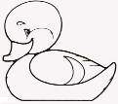

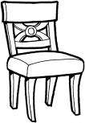
В3. Пронумеруй картинки по содержанию сказки «Репка».
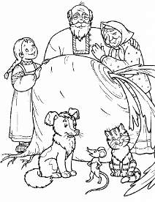

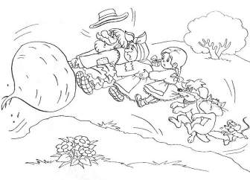
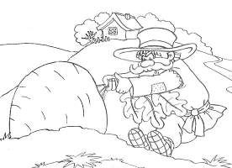

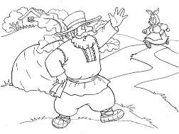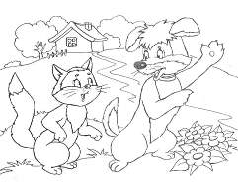

В4. Обведи красным карандашом зверей, синим – птиц.
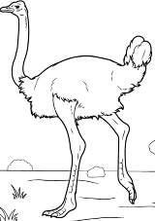 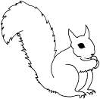 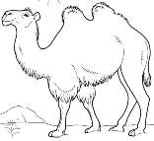

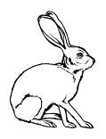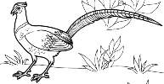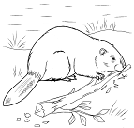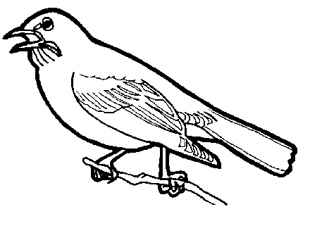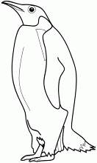
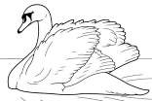

Выполни цветовую самооценку второй части работы.

- Я справился с заданием.

- Испытываю затруднения

- Было трудно. Мне нужна помощь.

Часть III
С1. Разбей фигуры на группы при помощи цветных карандашей.

С2. Чего больше: бабочек или цветочков? Если бабочек, то нарисуй в квадрате бабочку, если цветочков, то нарисуй цветочек.
Сделай так, чтобы бабочек и цветов стало поровну?
Выполни цветовую самооценку третьей части работы.

- Я справился с заданием.

- Испытываю затруднения

- Было трудно. Мне нужна помощь.

К.Р.№ 2 Контрольное списывание. Заглавная буква в именах собственных
В лесу.
Деревня Глухово стоит на берегу реки Оки. Рядом с рекой лес. Мальчики Юра и Ваня приехали в Глухово на лето.
Ребята идут в лес. У Юры в руках корзинка, а у Вани - лукошко. Рядом бежит пёс Бимка. По веткам скачут белки. Звонко поют птицы, вдали кукует кукушка. А вот и первые грибы - лисички!

Задание.
- Спиши. Обозначь в словах ударение.
- Зелёной ручкой подчеркни заглавную букву в именах собственных.

К.Р.№ 3 Итоговый контрольная работа за год по теме: «Звуки и буквы»
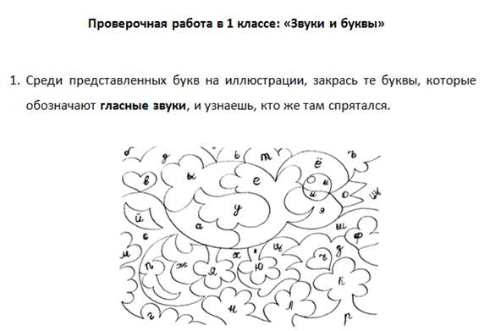
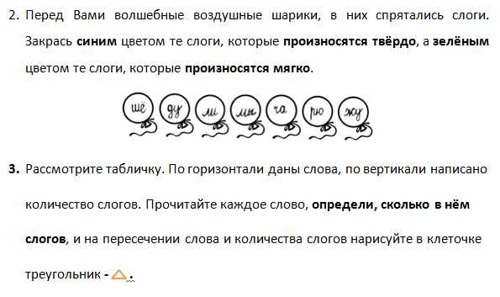
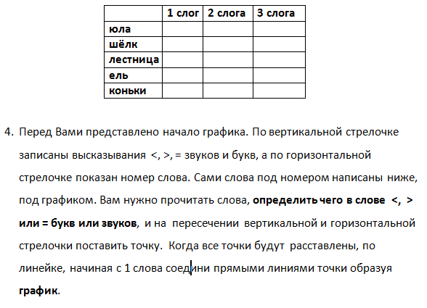
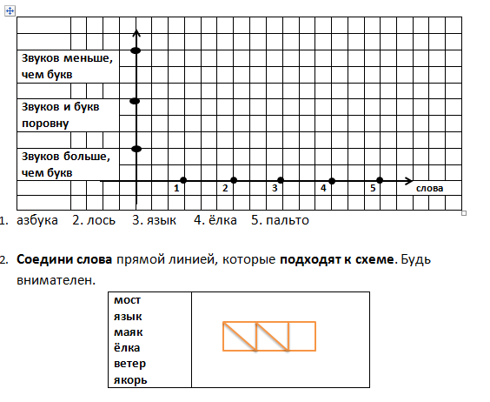
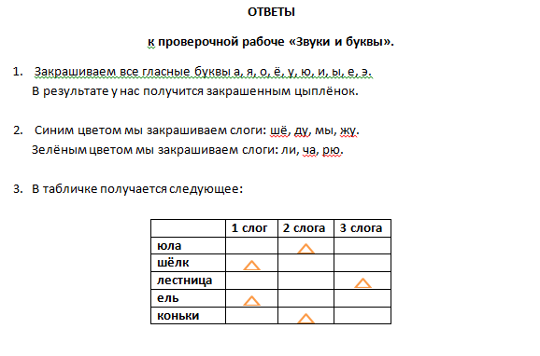

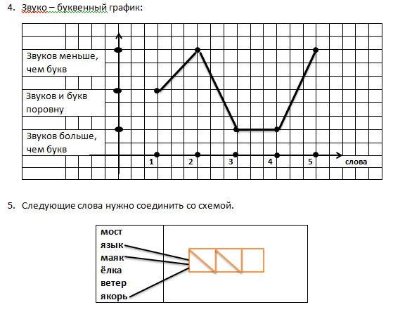

- Литература
- Канакина, В. П. Русский язык. 1 класс : учеб. для общеобразоват. организаций с прил. на электрон. носителе: в 2 ч. / В. П. Канакина, В. Г. Горецкий. – М. : Просвещение, 2015.
- Канакина, В. П. Русский язык. 1 класс : метод. пособие с поурочными разработками : пособие для учителей общеобразоват. организаций / В. П. Канакина, В. Г. Горецкий. – М. : Просвещение, 2014.
- Канакина, В. П. Русский язык. 1–4 классы: сборник диктантов и самостоятельных работ : пособие для учителей общеобразоват. организаций / В. П. Канакина, Г. С. Щёголева. – М. : Просвещение, 2014.

